ПРОВЕРКА В ОТНОШЕНИИ ООО «ГУК «Сокол»

В Госжилинспекцию поступило обращение от жителей дома № 25 по ул. Студеновская г. Липецка по вопросу нарушения клеевой окраски входных козырьков дома.

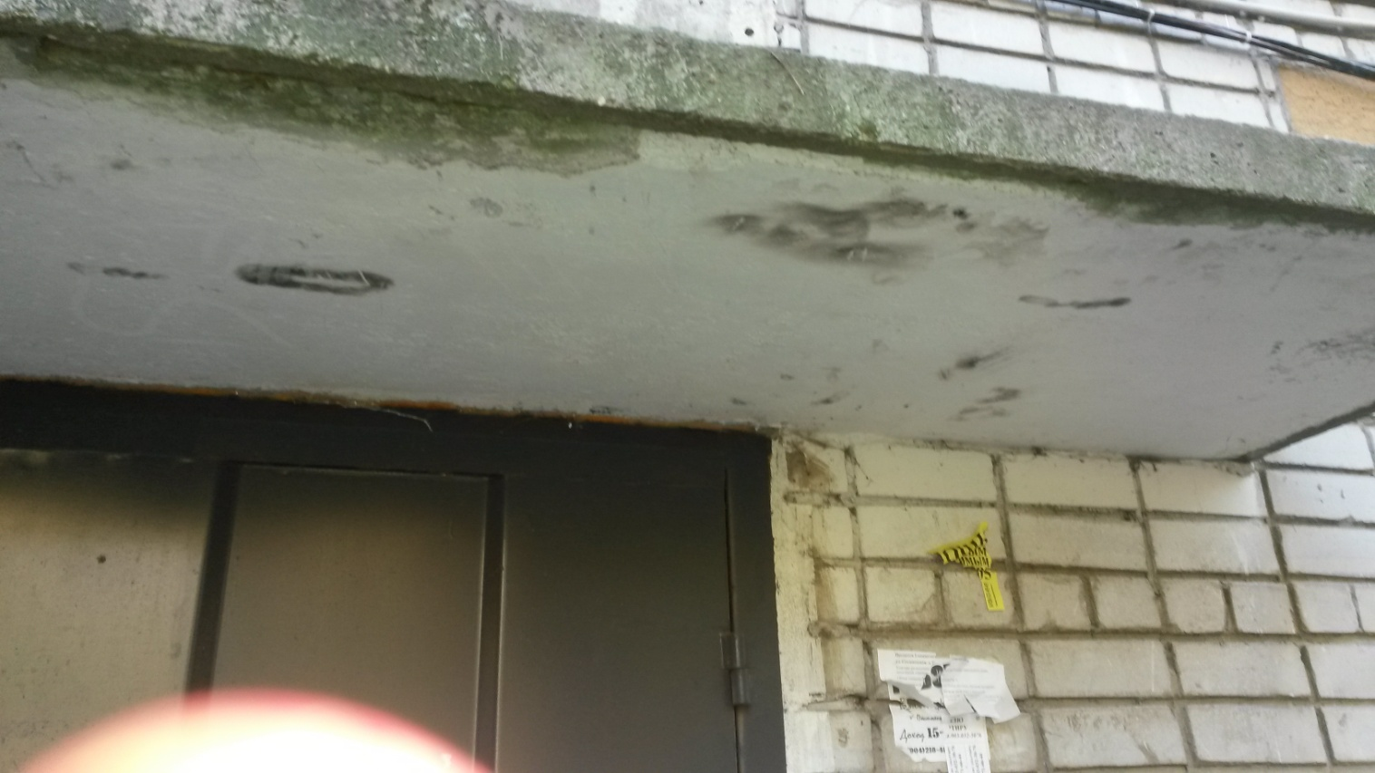

Управляющей организацией устранены выявленные нарушения.

